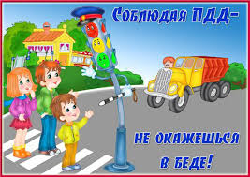  Берегите свою жизнь!!!  И будьте в ответе за жизнь других,  таких же ЛЮДЕЙ,  как Вы!!!  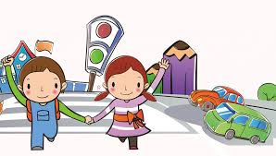 | Детские художественные  произведения по теме  для прочтения детям с  последующей беседой о  прочитанном:  - «Скверная история»,  «Дядя Степа - милиционер»  С. Михалкова;  - «Машины на нашей улице»  М. Ильина и Е. Сегала;  - «Знакомьтесь, автомобиль», «Законы улиц и дорог»,  «Дорожная грамота»  И. Серягова;  - «Посмотрите, постовой»,  «Эта улица моя»  Я. Пищумова.  Составила Е.А. Мирошникова | Муниципальное бюджетное дошкольное образовательное учреждение  «Детский сад №4 «Солнышко» общеразвивающего вида Пограничного муниципального района»  Памятка для родителей  Сами знайте и выполняйте правила движения.  Будьте для детей примером дисциплинированности на улице.  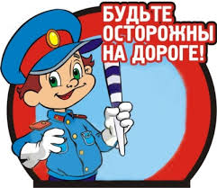
У любого перекрестка  Нас встречает светофор  И заводит очень просто  С пешеходом разговор:  Cвет зеленый- проходи!  Желтый — лучше подожди!  Если свет зажжется красный — Значит,  Двигаться опасно!  Стой!  Пускай пройдет трамвай,  наберись терпенья.  Изучай и уважай правила движенья.  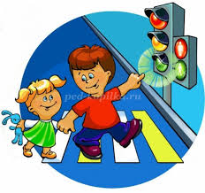 | 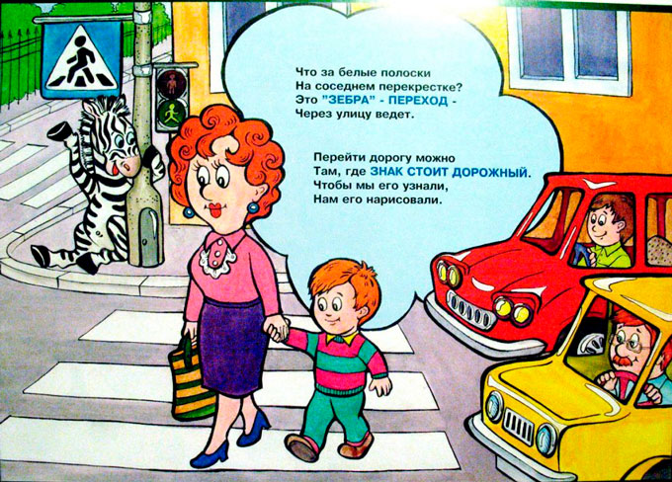  Каждый юный пешеход  Пешеходный переход  Или «зебру» должен знать  И по ней только шагать  Светофор — дорожный друг-  Управляет всем вокруг.  Красный свет — грозный вид.  Он опасности таит.  Если свет горит такой,  Значит, как солдатик, стой!  Желтый — словно солнышко  Теплое, весеннее.  Предлагает подождать,  Дарит настроение.  А зеленый — не зевай  И вперед смелей шагай!  Никогда возле машины  Не перебегай дорогу.  Помни, даже супершины  Быстро тормозить не могут! | Мамы и папы!  Всегда ли Вы подаете ребенку пример соблюдения правил безопасного перехода улиц и перекрестков, посадки в машину, автобус?  ПОМНИТЕ!  Нарушая правила дорожного движения, вы, как бы негласно, разрешаете нарушать их своим детям.  УЧИТЕ РЕБЕНКА:  - не спешить при переходе улицы;  - переходить дорогу лишь тогда, когда обзору ничего не мешает;  -прежде чем перейти, дождаться, чтобы транспорт отъехал от остановки.

